|  |  |
| --- | --- |
| **PROJE ADI** | **OTOPORT OTOMOBİL TİCARET MERKEZİ** |
| **KONU ve TARİH** | 1. **YILI TEMMUZ AYI FAALİYET RAPORU** |

|  |
| --- |
| **1.PROJE TANITIMI, SİTE YÖNETİM ORGANİZASYON ŞEMASI** |

İstanbul İli, Esenyurt İlçesi, Turgut Özal Mahallesi 68. Sokak No: 46 adresinde bulunan ve Esenyurt Tapu Müdürlüğünde 2878 ada 10 No’lu parselde kayıtlı taşımazlar üzerinde 258 adet bağımsız bölüm inşa edilen ve Otoport Otomobil Ticaret Merkezi olarak adlandırılan yapıların, Mayıs 2020 dönemi yönetim faaliyetleridir.

|  |  |  |  |  |  |
| --- | --- | --- | --- | --- | --- |
|  | **ADET** | **DOLU** | **BOŞ** | **DOLU %** | **BOŞ %** |
| **DÜKKAN** | **258** | **210** | **48** | **82%** | **18%** |

|  |  |
| --- | --- |
| **Kiracı** | **148** |
| **Mülk Sahibi** | **62** |

|  |
| --- |
| **2.İDARİ FAALİYETLER** |

* Aidat borçları 3 ayı geçen maliklerimiz belirlenmekte, SMS ile borç bilgileri ve ödeme yapmaları gerektiği hatırlatılmaktadır, ödeme yapmayanlara yasal uyarı yapılması için avukat aracılığı ile ihtar amaçlı arama yapması sağlanmaktadır.
* Tadilatı süren bağımsız bölümlerin takipleri yapılarak, gerekli şartnameler ve elektrik sözleşmesi için gerekli belgeler verilip işleyiş hakkında bilgi akışı sağlanmaktadır.
* Her ay başında aktif olan bağımsız bölüm maliklerinin cari hesap ekstreleri dağıtılmaktadır.
* Faturalarımızın ödemeleri oluşturulan planlama dâhilinde yapılmaktadır.
* 3. Kat girişten 141-142 numaralı bağımsız bölümlerin içine gelen su sızıntısını önlemek için yapılan yalıtım çalışması başarılı bir şekilde sonuçlanmıştır.
* 3. Kat girişte ve 4. kat servis alanında oluşan çökmelerin tadilatı yaptırılmıştır.

|  |  |  |  |
| --- | --- | --- | --- |
| **KONU** | **YAPILDI** | **YAPILMADI** | **GEREKÇE VE ÇÖZÜM** |
| **AYLIK FAALİYET RAPORUNU WEB SİTESİNE GİRİLMESİ** | **X** |  |  |
| **TALEPLERİN DEĞERLENDİRİLİP İLGİLİ BİRİMLERE BİLDİRİLMESİ** | **X** |  |  |
| **TALEPLERLE İLGİLİ ÇÖZÜM SÜRECİNİN TAKİBİ VE ÇÖZÜM ULAŞTIRILMASI** | **X** |  |  |
| **DİLEKÇELERİN VE İLGİLİ FORMLARIN ARŞİVLENMESİ** | **X** |  |  |
| **ÖNERİ VE ŞİKAYETLERİN DEĞERLENDİRİLMESİ** | **X** |  |  |

|  |
| --- |
| **3.TEKNİK & İNŞAİ FAALİYETLER** |

* 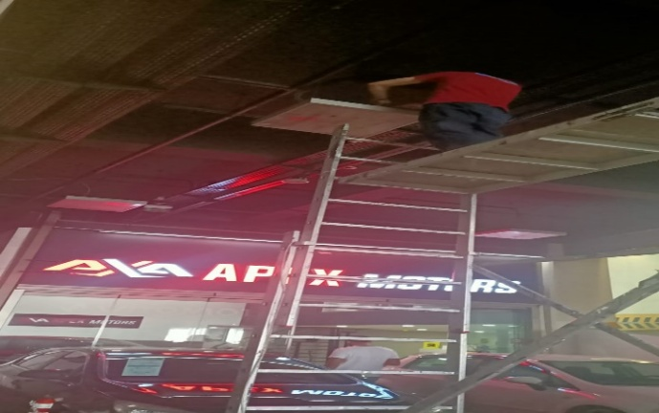2. kat Autotest Ekspertiz klima elektrik kablosu bağlantısı yapılmıştır.
* 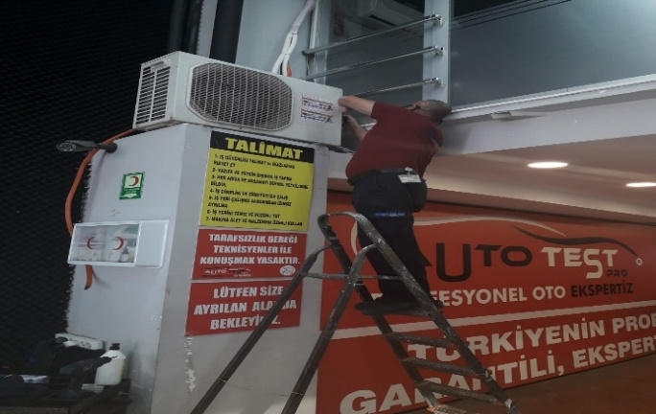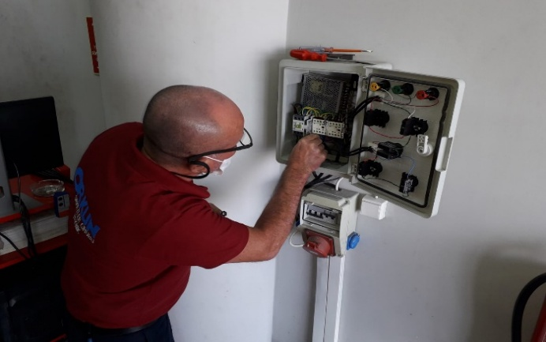2. kat Autotest Ekspertiz elektrik pano arızası giderilmiştir.
* 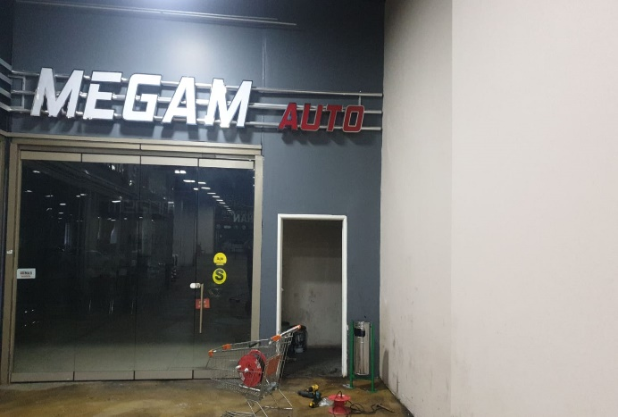2. kat Megam Otomotiv önü küllük montajı yapılmıştır.
* 3. kat Apex Motors önü tavandaki kare led aydınlatmalarının arızalı trafo değişimi yapılmıştır.
* 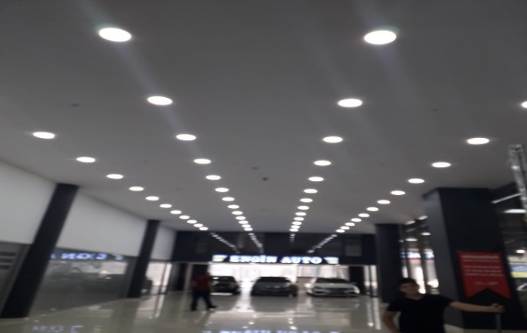3. kat Engin Otomotiv aydınlatma led spot hattı arızası giderilmiştir. Arızalı led lambaları yenileri ile değiştirilmiştir.
* 3. kat Fc Motors tahsis alanındaki aydınlatma direklerinin montajı yapılmıştır. Test edilip arızalı 1 adet projektör yenisi ile değiştirilmiştir.
* 3. kat yürüyen merdiven kasnak ve el bandı makaraları Schindler tarafından değiştirilmiştir.
* 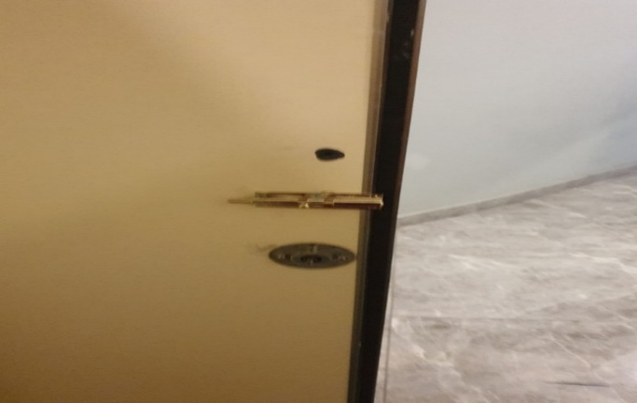4. kat bay wc kabin kilidi yenisi ile değiştirilmiştir.
* 4. kat galerilerin araç tahsis alanlarından sarkan kabloların tamamı klips ile toplanarak bağlanmıştır.
* 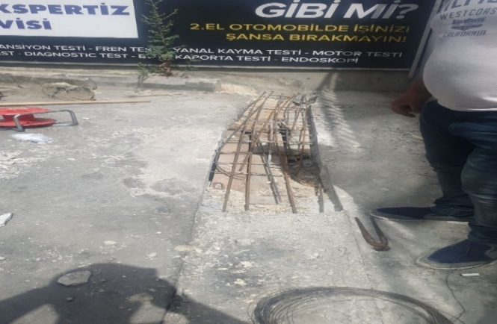4. kat servis alanı Oes Ekspertiz kırık olan zemine beton dökme işlemi yapılmıştır.
* 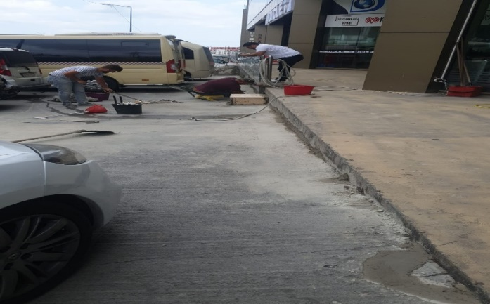4. kat Arabacı Otomotiv tahsis alanı zeminde olan bozuklar beton dökülerek düzeltilmiştir.
* 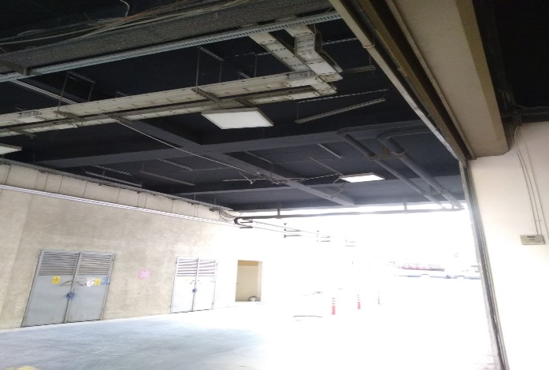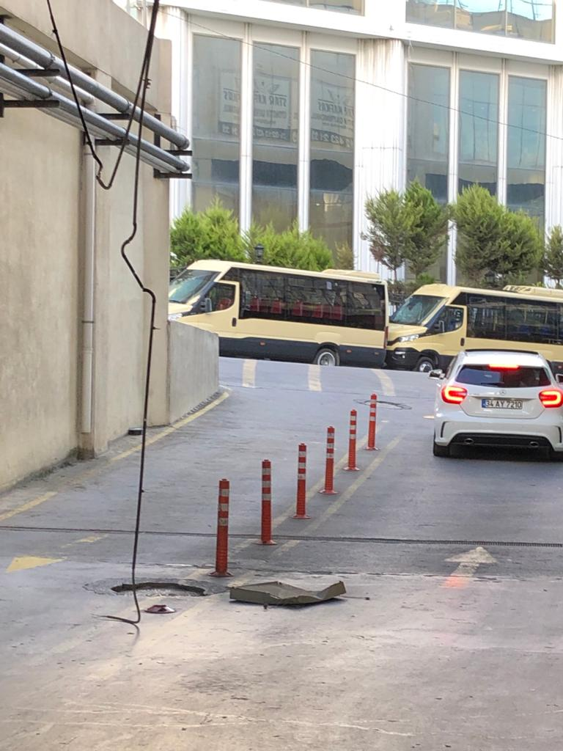4. kat servis alanı araç yolu üzeri aşırı rüzgârdan düşen aydınlatmalar sökülmüştür.
* 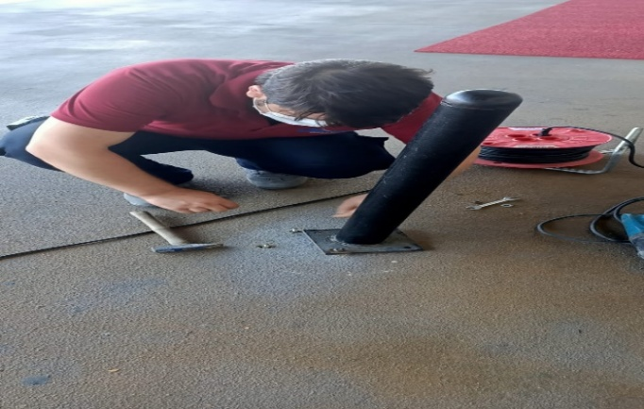5. kat A blok asansör önü demir duba onarımı yapılmıştır.
* 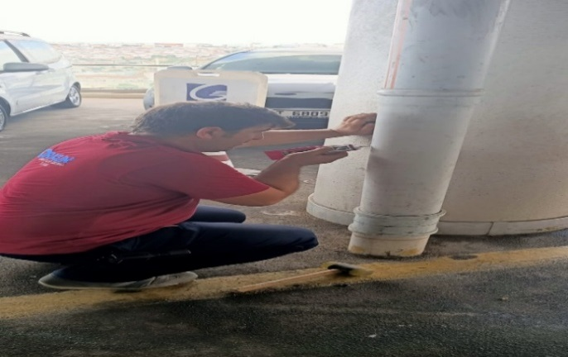5.kat B blok yağmur pimaşı su sızıntısı kimyasal ile müdahale edilerek durdurulmuştur.
* 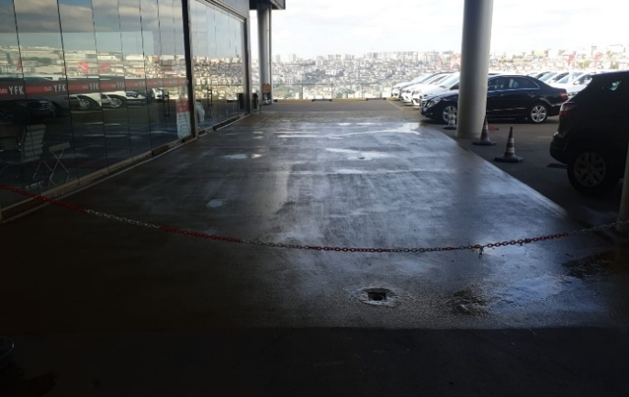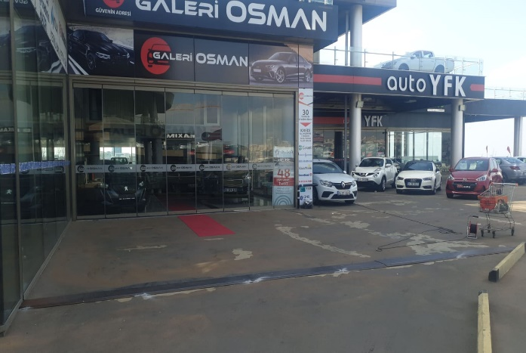5. kat C blok dilatasyon kapaklarının sabitleme vidaları yenilenmiştir.
* 5. kat C blok Yfk Otomotiv önü zemin epoksi çalışması yapılmıştır.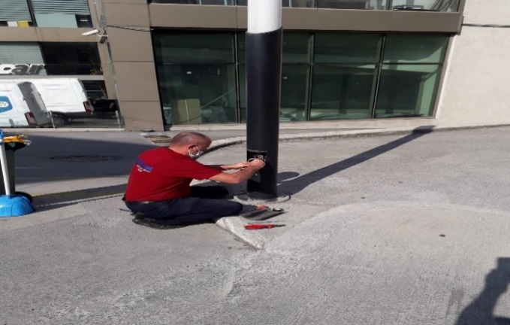
* 8. Kat Otoport ışıklı tabelasının sarkan elektrik kabloları düzenli şekilde toplanarak klips ile tutturulmuştur.

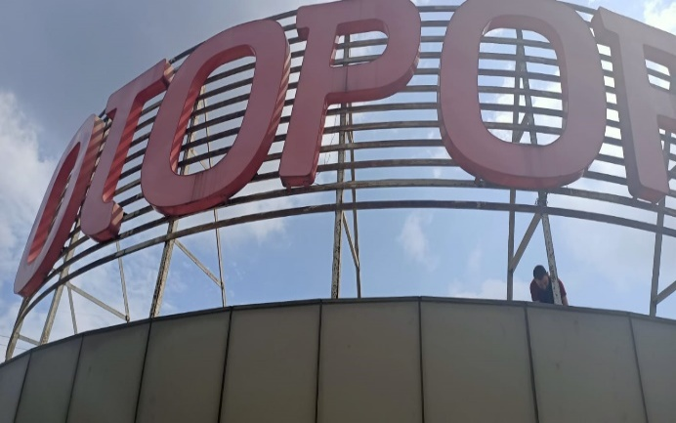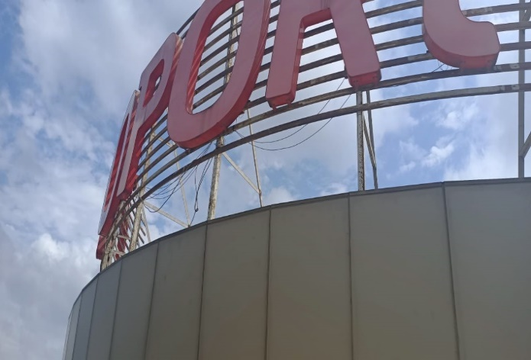

* A blok sol asansör yerinden çıkan kol dayaması montajı yapılmıştır.

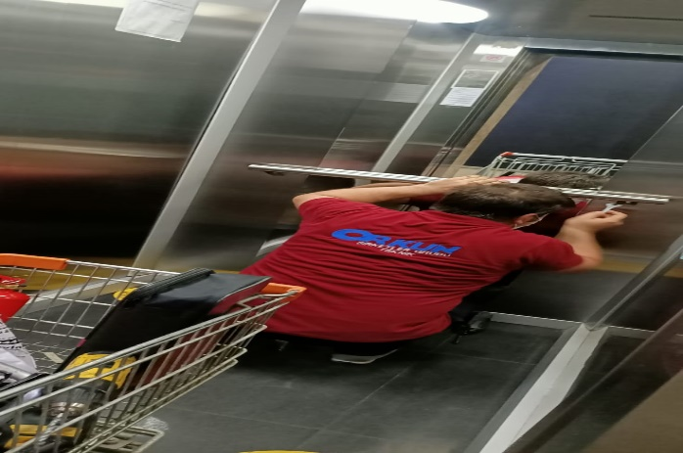

* Güven 1 ve güven 4 bölgesindeki arızalı aydınlatma direklerinin sorunları giderilmiştir.
* 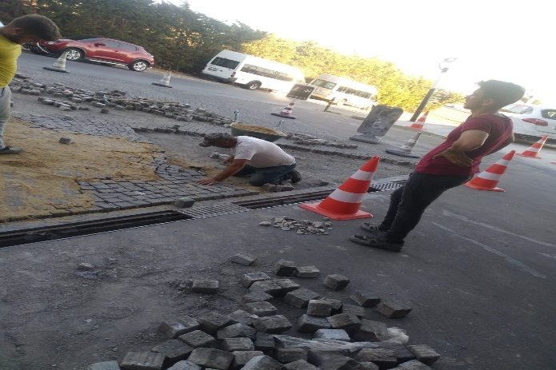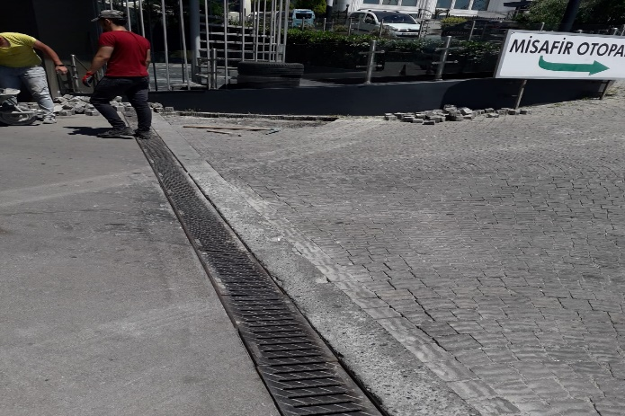Güven 2 bölgesi araç giriş yol çökmesi onarımı yapılmıştır. Mazgal için eğim verilmiştir.
* Güven 2 mobosunun elektrik arızası giderilmiştir.
* Güven 4 giriş kepenk kontrolü için kepenk motorundan aşağı sinyal hattı çekilmiş olup güvenlik için anahtarlı buton sistemi uygulanmıştır.
* Orta göbek merdiven düşen mermer parçaları harç yapılarak tekrardan yapıştırılmıştır.
* 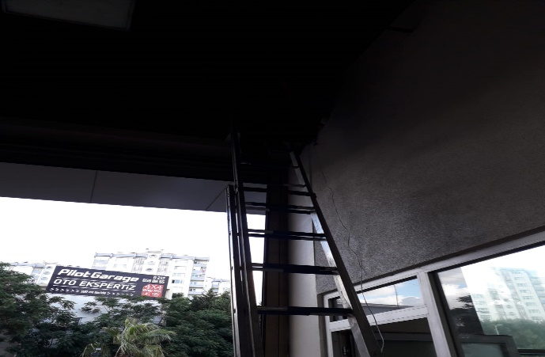Proje geneli arızalı güvenlik kameralarının onarımı yapılmıştır. Açısı bozuk olanların açıları ayarlanmıştır.
* 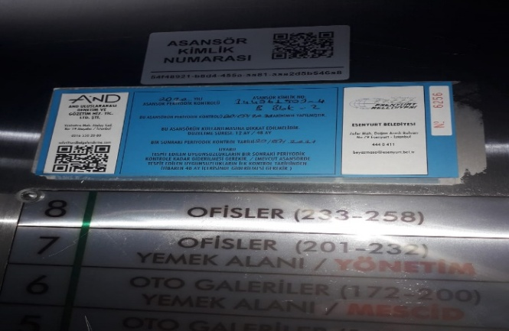Proje geneli kullanılan asansörlerin yıllık muayeneleri yaptırılarak uygunluk etiketleri alınmıştır.
* Güven 1 bölgesi araç ters yön uyarı levhalarına led aydınlatma sistemi yapılmıştır.
* 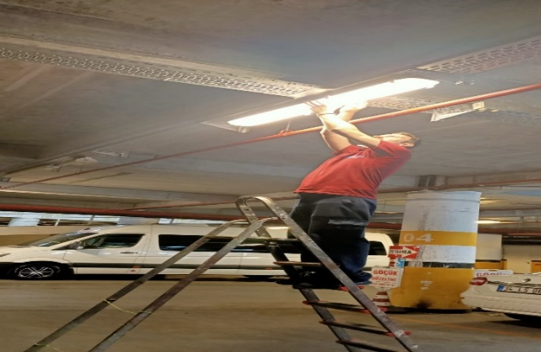Sarı misafir otoparkındaki floresan aydınlatmalarının arızaları giderilmiştir.

|  |  |  |  |  |  |  |  |
| --- | --- | --- | --- | --- | --- | --- | --- |
| **BLOK  ADI** | **KAT  SAYISI** | **DAİRE  SAYISI** | **ASANSÖR SAYISI** | **SENSÖR SAYISI** | **YANGIN TÜPÜ  KG/SAYI** | **YANG.DOLABI SAYISI** | **ŞAFT DLP.SAY.** |
| **……** | **7** | **258** | **6** | **300** | **123** | **80** | **22** |
| **SOS.TESİS** |  |  |  |  |  |  |  |
| **OTOPARK** | **3** |  |  |  |  |  |  |
| **PERSONEL SAYISI** | | | **GÖREV YERİ** | | **ÇALIŞMA SAATLERİ** | **ELEKTRİK/MEKANİK/İNŞAİ/TESİSAT** | |
| **BÜTÇELENEN** | | **ÇALIŞAN SAY.** | **ORTAK MAHALLER** | |  |  | |
|  | | **3** | **08:00-17:00** |  | |
| **09:00-18:00** |  | |
| **BAKIMI YAPILACAK EKİPMAN ADI** | | | | **KURUM/KİŞİ** | **BAKIM PERİYODU** | **BAKIM YAPILMA DURUMU** | |
| **SOĞUTMA KULELERİ VE KİMYASALLARI** | | | | **HYDROSAFE** | **HER AY** |  | |
| **ASANSÖR VE YÜRÜYEN MERDİVEN** | | | | **SCHİNDLER** | **HER AY** |  | |
| **İLAÇLAMA** | | | | **KONTROLPEST** | **HER AY** |  | |
| **JENERATÖR** | | | | **ARKEN** | **2 AY** |  | |
| **KAZAN BRULÖR** | | | |  | **6 AYDA BİR** |  | |
| **HİDRAFOR GRUPLARI** | | | | **ÖNSAL SONDAJCILIK** | **3 AYDA BİR** |  | |
| **YANGIN POMPALARI GENLEŞME TANKI** | | | |  | **6 AYDA BİR** |  | |
| **EŞANJÖR** | | | |  | **YILDA BİR** |  | |
| **YANGIN ALARM SİSTEMİ** | | | |  | **6 AYDA BİR** |  | |
| **KAMERA SİSTEMİ** | | | |  | **YILDA BİR** |  | |
| **MÜZİK SİSTEMİ** | | | |  | **YILDA BİR** |  | |
| **ANONS SİSTEMİ** | | | |  | **YILDA BİR** |  | |
| **KOMPRESÖR** | | | |  | **6 AYDA BİR** |  | |
| **UYDU YAYIN** | | | |  | **YILDA BİR** |  | |
| **UPS SİSTEMİ** | | | |  | **6 AYDA BİR** |  | |

|  |
| --- |
| **4.GÜVENLİK FAALİYETLERİ** |

* Tesis içerisinde tadilat çalışması yapan firmalar, dükkânlar ve açık faal olan firmaların takibi yapılmaktadır.
* Giren çıkan araçlar kayıt altına alınmaktadır.
* Tesis içinde güvenlik zaafı olduğu tespit edilen bölgelerin kontrolü sağlanmaktadır.
* Gerekli olan tüm yerler gün içerisinde kontrol edilmekte, aksama görülen yerlerin raporlanması sağlanmaktadır.
* Cadde tarafına bakan tüm kapılar kontrol edilmekte, kepenkli kapılar kapatılmaktadır.
* Hava kararma aşamasında gerekli aydınlatmaların açılması sağlanmaktadır.
* Çevre aydınlatmaların açma-kapatılma işlemi yapılmaktadır.
* Bina içinde çalışan taşeron firmaların çıkışları düzenli olarak kontrol altına alınmaktadır.
* Gece boyunca sık sık devriye atılarak çevre ve iç bölümlerin güvenliği kontrol altına alınmaktadır.
* Trafik kazası vb. adli olaylarda emniyet birimleri ile temasa geçilerek gerekli yasal işlemlerin yapılması sağlanmaktadır.
* Vukuu bulan olaylarla ilgili olarak tutanaklar tutulmakta, yönetim bilgilendirilmekte ve gereği yapılmaktadır.

|  |  |  |  |  |  |  |  |  |  |
| --- | --- | --- | --- | --- | --- | --- | --- | --- | --- |
| **CİHAZ ADI** | **CİHAZ DURUMU** | | | **KONTROL** | | **CİHAZIN FAALİYET DURUMU** | | | **AÇIKLAMA** |
| **VAR** | **YOK** | **CİHAZIN KONTROL TARİHİ** | | **ÇALIŞIYOR** | | **ÇALIŞMIYOR** | **GEREKÇE** | |
| **SES KAYIT SİSTEMİ (SANTRAL)** | **X** |  |  | | **X** | |  |  | |
| **BARİYER SİSTEMİ** | **X** |  |  | | **X** | |  |  | |
| **OTOMATİK ARAÇ GEÇİŞ SİSTEMİ (OGS)** |  | **X** |  | |  | |  |  | |
| **PLAKA TANIMA SİSTEMİ (PTS)** |  | **X** |  | |  | |  |  | |
| **ÇEVRE GÜVENLİK KAMERALARI** | **X** |  |  | | **X** | |  |  | |
| **YÖNETİM OFİSİ KAMERALARI** | **X** |  |  | | **X** | |  |  | |
| **TURNİKELİ YAYA GEÇİŞ SİSTEMİ** |  | **X** |  | |  | |  |  | |
| **SİTE YAYA GİRİŞ KAPILARI/KARTLI GEÇİŞ SİSTEMİ** | **X** |  |  | | **X** | |  |  | |
| **DAHİLİ HAT SİSTEMİ (İNTERKOM)** | **X** |  |  | | **X** | |  |  | |

|  |
| --- |
| **5.TEMİZLİK FAALİYETLERİ** |

* Saat 09:00-11:00 arasında 3 personel tarafından mıntıka temizliği yapılmaktadır.
* Saat 09:00-11:00 arasında 2 personel tarafından lavabo ve mescit temizliği yapılmaktadır.
* Saat 09:00-11:00 arasında 1 personel tarafından asansör ve yürüyen merdiven temizliği yapılmaktadır.
* Saat 09:00-11:00 arasında 2 personel tarafından 7. ve 8. Ofis katlarının temizliği yapılmaktadır.
* Saat 11:00’dan sonra lavabolarda bir bayan, bir erkek personel 18:00’e kadar bu görevde çalışırken, 2 personel aynı saatler içerinde dış ve iç mıntıkanın kontrollerini sağlamakta, diğer 3 personel Avm genelindeki toz alma işlemini gerçekleştirmektedir.
* Haftada bir yangın merdivenlerinin genel temizliği yapılmaktadır.
* Haftada bir Otoport genelinde kompozitlerin silinme işlemi yapılmaktadır.
* Haftada bir Otoport genelinde korkulukların silinme işlemi yapılmaktadır.
* Haftada bir yangın dolaplarının genel temizliği yapılmaktadır.
* Haftada bir yangın kapılarının genel temizliği yapılmaktadır.
* Ayda bir tüm seyir camlarının temizliği yapılmaktadır.
* Ayda bir göbek merdivenlerinin siyah camları temizliği yapılmaktadır.
* Ayda bir Avm içerisinde bulunan dubaların temizliği yapılmaktadır.
* Ayda bir Avm içerisinde bulunan ızgaraların temizliği yapılmaktadır.
* Ayda bir rampalarda bulunan aynaların temizliği yapılmaktadır.
* Ayda bir güvenlik güvenlik mobolarının temizliği yapılmaktadır.
* Tüm havalandırmaların genel temizliği yapılmaktadır.
* E5 tarafındaki seyir camların temizliği yapılmaktadır.
* Yürüyen merdiven 7. Ve 8. Kat cam önlerinin temizliği yapılmaktadır.

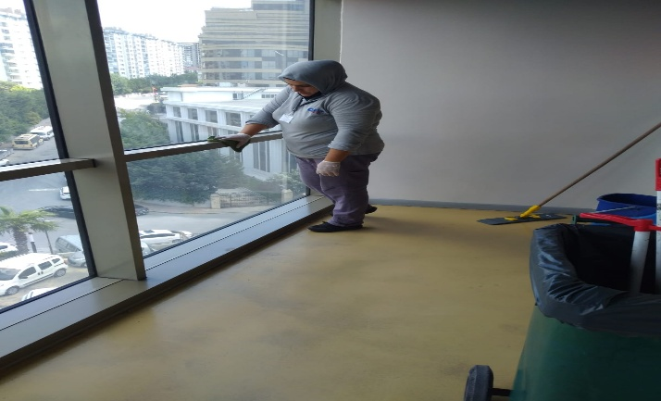

* Yangın merdivenlerin ve demirlerin temizliği yapılmaktadır.

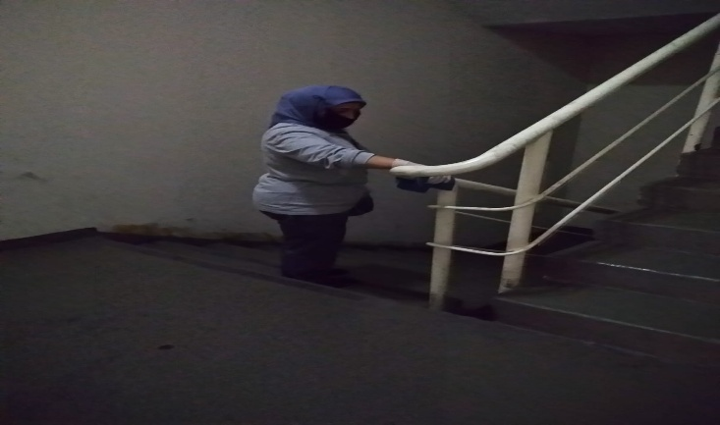

* 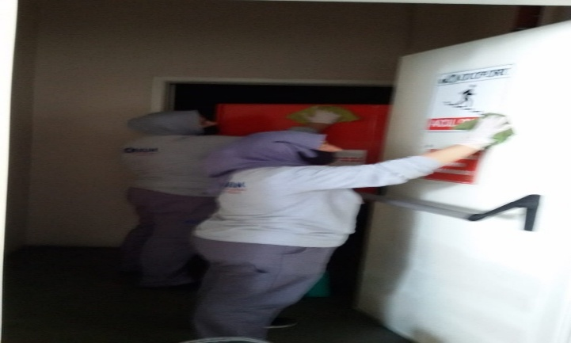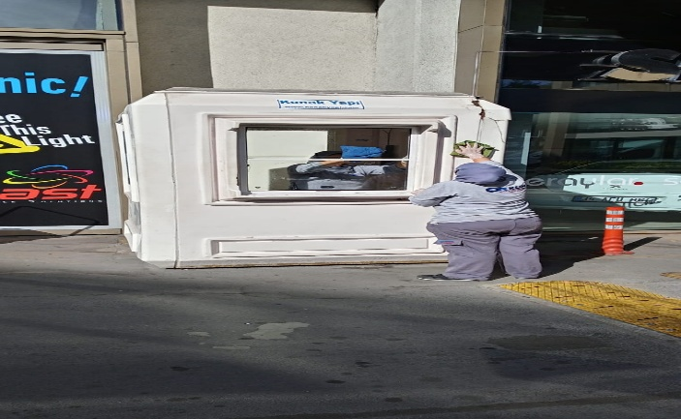Güvenlik kulübelerinin ve yangın kapılarının temizliği yapılmaktadır.
* Alandaki demir korkuluklar ve kompozitlerin temizliği yapılmaktadır.
* 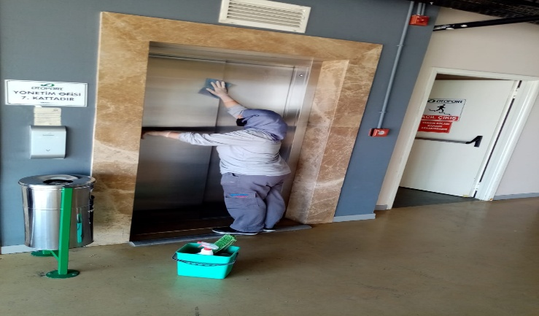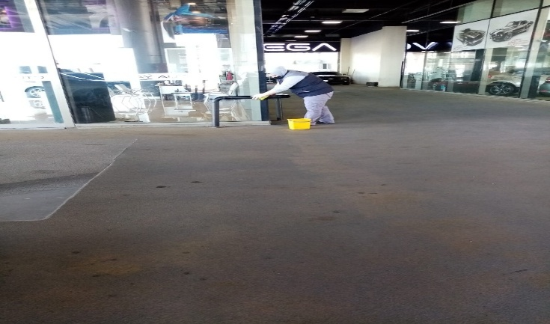Asansör dış kapılarının ve alandaki demir dubaların temizliği yapılmaktadır.
* Alandaki yangın dolaplarının ve küllüklerin temizliği yapılmaktadır.

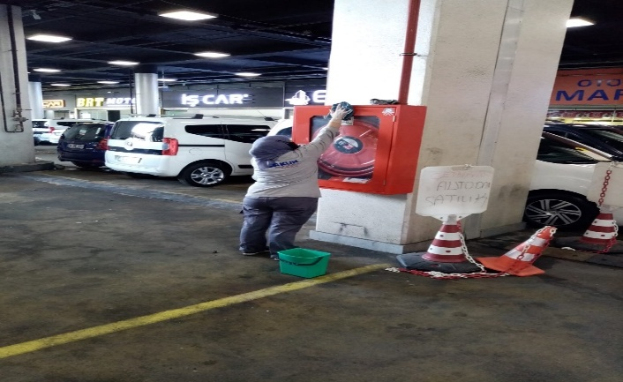

* 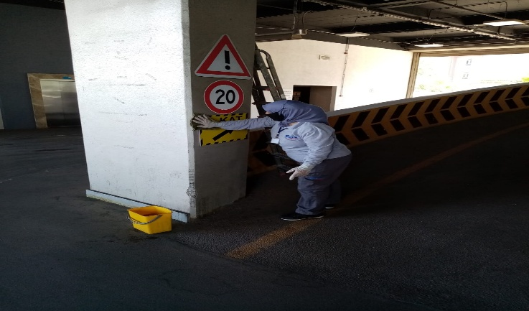Göbek merdivenlerin ve yön levhalarının temizliği yapılmaktadır.
* 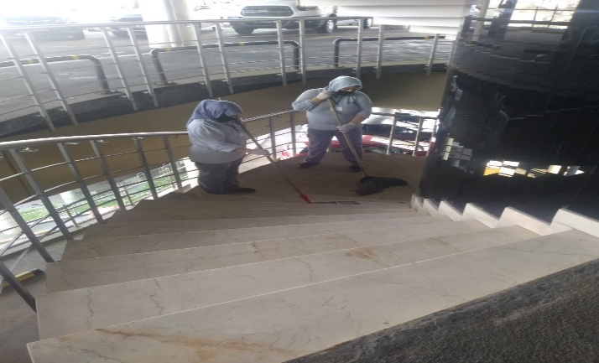Ofis katlarının ve restaurant bölümlerinin temizliği otomatla yapılmaktadır.

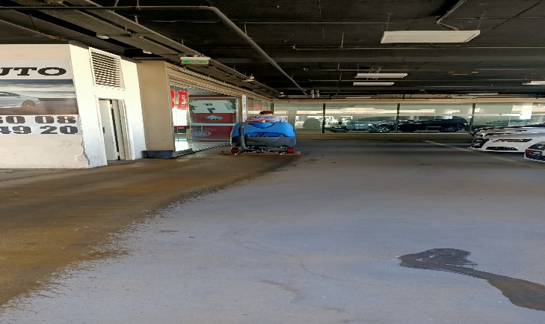

* 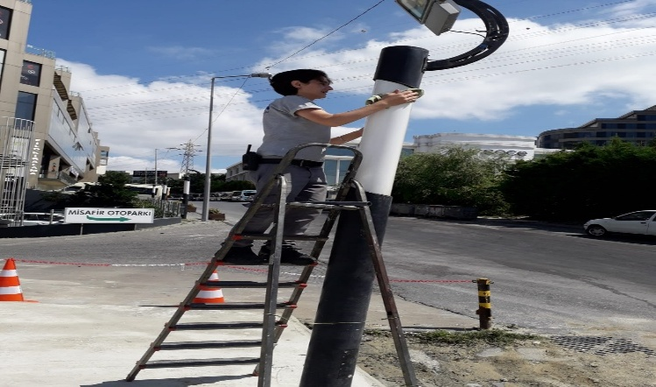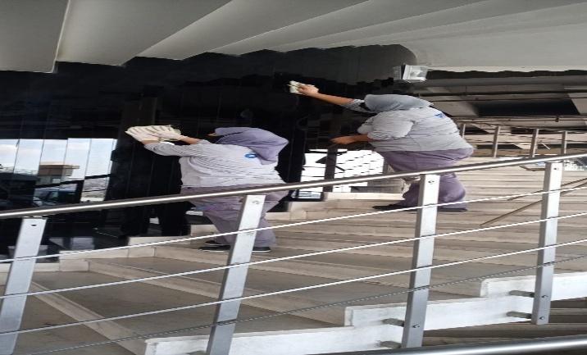Dış aydınlatmaların ve göbek merdiven siyah taşlarının temizliği yapılmıştır.
* Havalandırmaların ve rampa aynalarının temizliği yapılmaktadır.

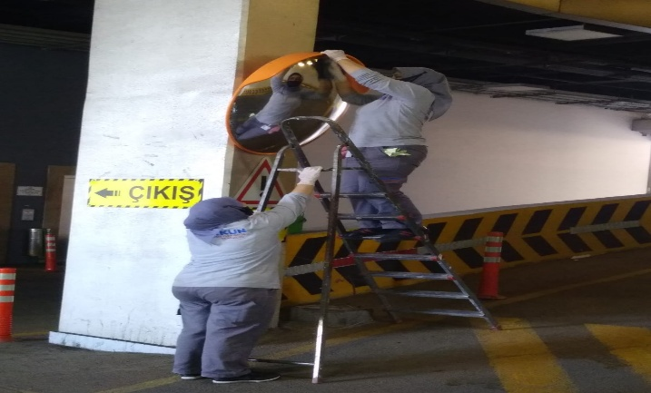

* 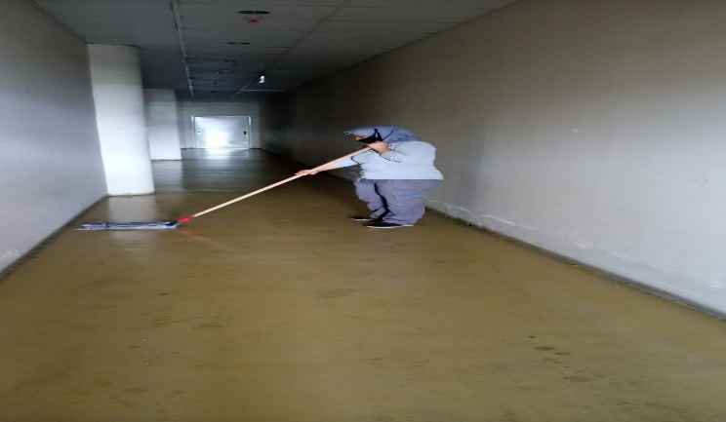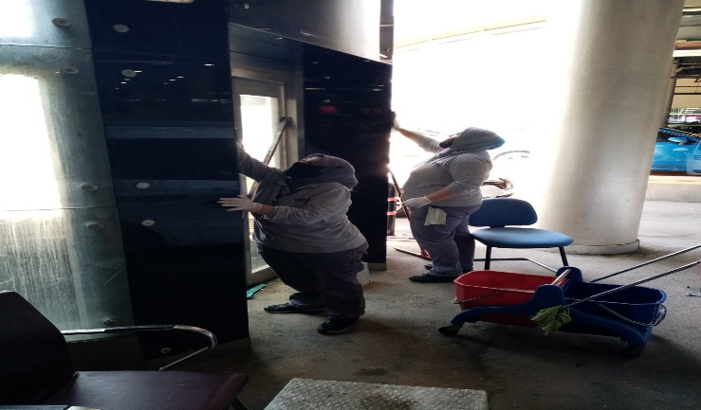Otoport geneli katların temizliği yapılmaktadır.
* Uzun koridorlar ve panoramik asansörlerin temizliği yapılmaktadır.

|  |  |  |  |  |
| --- | --- | --- | --- | --- |
| **PERSONEL SAYISI** | | **GÖREV YERİ** | **ÇALIŞMA SAATLERİ** | **CAMCI/MAKİNACI/MEYDANCI/TEMZ.PERS.** |
| **BÜTÇELENEN** | **ÇALIŞAN SAY.** | **ORTAK MAHALLER** |  |  |
|  | **12** | **08:00-17:00** |  |

|  |  |  |  |  |  |
| --- | --- | --- | --- | --- | --- |
| **ALAN** | **CİNS** | **İŞLEM** | **Her Gün** | **Her Hafta** | **Aylık** |
| Dış Alan Sert Zemin | Beton | Süpürme |  |  |  |
| Dış Alan Ekili Alan | Bitki | Çöp Toplama |  |  |  |
| İç Alan Çöp Kovaları | Plastik | Boşaltılması |  |  |  |
| İç Alan Çöp Kovaları | Plastik | Yıkama |  |  |  |
| Dış Alan Aydınlatmaları | Lambalar | Nemli Silme |  |  |  |
| Teknik Hacimler |  | Nemli Silme Zemin |  |  |  |
| Dış Alan Yol Kenarları | Izgaralar | Süpürme |  |  |  |
| Yangın Merdivenleri | Brüt Beton | Islak Paspaslama |  |  |  |
| Çöp Toplama |  |  |  |  |  |
| WC temizliği |  | Full |  |  |  |
| Asansörler | Kabin Temizliği | Nemli Silme, Zemin Temiz. |  |  |  |
| Ortak Alan Cam Korkuluklar | Cam | Nemli Silme |  |  |  |

|  |
| --- |
| **6.BAHÇE VE PEYZAJ HİZMETLERİ** |

|  |  |  |  |  |  |  |  |  |  |  |  |
| --- | --- | --- | --- | --- | --- | --- | --- | --- | --- | --- | --- |
| **HİZMET SATIN ALARAK** | | | | **PERSONEL ÇALIŞTIRARAK** | | | | **PERSONEL SAYISI** | | | |
|  | | | |  | | | |  | | | |
|  | | | | **X** | | | | **BÜTÇELENEN** | | **ÇALIŞAN** | |
| **1** | | **1** | |
| **YEŞİL ALAN M²** | | **AĞAÇ SAYISI** | | | | | **MEVSİMLİK ÇİÇEK SAYISI** | | | |
| **400 Metre Kare** | | **VAR OLAN** | | | **YENİ DİKİLEN** | | **VAR OLAN** | | **YENİ DİKİLEN** | |
| **2-3 ve 5. kat** | **20 Adet** | | **-** | **-** | **-** | | **-** | |
| **TOPLAM** | |  | | |  | |  | | | |
| **SULAMA TEMİNİ** | | | | **SULAMA TÜRÜ** | | **OTOMATİK SULAMA TÜRÜ** | | | | | |
| **ŞEBEKE** | **TANKER** | **SONDAJ** | **ELLE** | | **OTOMATİK** | **DAMLA  SULAMA** | **OTOM.-YR. OTOM. FISKIYE** | | | |
|  | **X** |  |  | | **X** |  | **X** | |  | |
| **HİZMET KONUSU** | | | | **YAPILDI** | **YAPILMAKTA** | **YAPILMADI** | | **GEREKÇE** | | | |
| **DİKİLİ AĞAÇLARIN BUDANMASI** | | | | **X** |  |  | |  | | | |
| **YEŞİL ALANLARIN YABANİ OTLARDAN TEMİZLENMESİ** | | | | **X** |  |  | |  | | | |
| **AĞAÇ DİPLERİNİN ÇAPALANMA İŞLEMİNİN YAPILMASI** | | | | **X** |  |  | |  | | | |
| **ÇALI GRUPLARININ ÇAPALANMA İŞLEMİ YAPILMASI** | | | | **X** |  |  | |  | | | |
| **SULAMA İŞLEMİ YAPILMASI** | | | | **X** |  |  | |  | | | |
| **İLAÇLAMA İŞLEMİ YAPILMASI** | | | | **X** |  |  | |  | | | |